附件4-2
2019温州市“新宇杯”防水工职业技能大赛
技术文件
一．理论知识笔试
（一） 笔试要求
1.1 考试的题型及分值
1.1.1考试范围
序号 | 考试内容 | 占比，%
1 | 基础知识 | 约25
2 | 产品材料标准 | 约10
3 | 工程施工标准 | 约65
1. 1.2考试题型及分值
序号 | 题型 | 数量，个 | 单题分值，分 | 小计分值，分
1 | 单选题 | 40 | 1 | 40
2 | 判断题 | 60 | 1 | 60
1.2评分标准
笔试满分为100 分，占总成绩的30%。
（二）笔试内容
2.1 基础知识
（基础知识”与“施工规范”中不一致的，以“施工规范”为准。）
——《防水工（第二版）》
——《防水沥青与防水卷材术语》GB/T18378-2008
1）3 防水卷材术语；
2）4 性能、形态及测试术语：4.34～4.60；
3）5 施工与应用术语。
2.2材料标准
——《弹性体改性沥青防水卷材》GB18242-2008
1）3 分类和标记；
2）7 检验规则：7.2；
3）8 标志、包装、贮存及运输。
——《聚氯乙烯（PVC）防水卷材》GB12952-2011（Ⅱ）
1）4 分类和标记；
2）7 检验规则：7.1.1；
3）8 标志、包装、贮存及运输。
——《聚合物水泥防水涂料》GB/T23445-2009
1）4 分类和标记；
2）8 检验规则：8.1.1；
3）9 标志、包装、贮存及运输。
4.2.4《聚氨酯防水涂料》GB/T19250-2013
1）3 分类；
2）7 检验规则：7.1.1；
3）8 标志、包装、贮存及运输。
2.3施工规范
——《屋面技术规范》GB50345-2012
1）2 术语：2.0.1～2.0.11、2.0.15；
2）3 基本规定；
3）4 屋面工程设计：4.1～4.5；
4）5 屋面工程施工： 5.1、5.4、5.5。
——《屋面工程质量验收规范》GB50207-2012
1）6 防水与密封工程：6.1、 6.2、6.3。
2）8 细部构造工程：8.1～8.8。
——《地下工程防水技术规范》GB50108-2008
1）3 地下工程防水设计：3.1～3.2
1）4 地下工程混凝土结构主体防水：4.3、4.4。
——《地下防水工程质量验收规范》GB 50208-2011
1）4 主体结构防水工程：4.3、4.4。
——《单层防水卷材屋面工程技术规程》JGJ/T316－2013
1）2 术语：2.0.1～2.0.6；
2）4 材料：4.4～4.5；
3）5 设计：5.5.2～5.5.7及5.7.3；
4）6 施工：6.1.6～6.1.10、6.4；
5）7 质量验收：7.4及7.6。
二、操作技术考核
(一）考核项目
竞赛操作技术考核项目设改性沥青防水卷材和高分子自粘防水卷材两项，参赛选手报名时选择其中一项目参赛，报名后不可调整，竞赛现场分改性沥青防水卷材、高分子防水卷材两个竞赛区，操作技能考核成绩满分为100 分，占总成绩的70％
（二）比赛用工具、材料和模型
1.比赛用工具
——改性沥青防水卷材
比赛所用气罐、钩刀、压板、压辊、T形尺、粉笔由赛事委员会负责准备；参赛选手应带气体减压阀、气管、喷枪、直尺、铲刀、笔和个人防护用具等，详见图1。
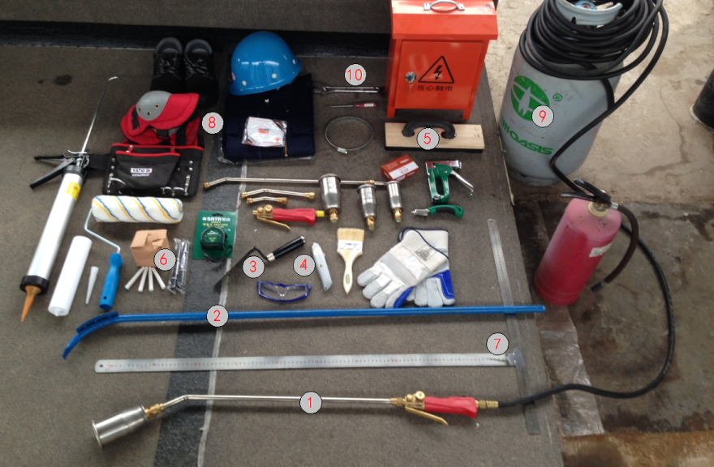
图1 改性沥青防水卷材比赛用具
①—喷枪；②—长柄钩；③—铲刀；④—钩刀；⑤—压板
⑥—笔；⑦—T形尺；⑧—防护用品；⑨—丙烷气；⑩—工具
——自粘改性沥青防水卷材
比赛所用机具压辊由赛事组织单位负责准备；参赛选手应自带100CM和60CM钢尺、裁刀、刮板和个人防护用具等。
2.比赛用材料
2.1沥青卷材为3㎜厚铝膜面改性沥青防水卷材。
2.2 1.5㎜厚自粘改性沥青防水卷材，节点附加层采用匀质卷材。
2.3其他如密封材料、倒角材料、固定材料等按实际需要。
3.比赛用模型（以实际提供为准）
——改性沥青防水卷材和自粘改性沥青防水卷材
模型均包括阴阳角和出屋面管道，或其组合，见图2-1和图2-2：
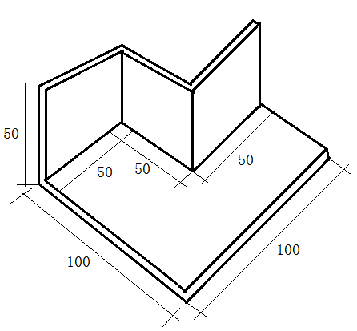
图2-1 阴、阳角 | 图2-2 出屋面管道

（三）操作要求
3.1改性沥青防水卷材
1）准备
——防护品佩戴（工作服、手套、安全鞋、防护眼镜、口罩等）。
——样品裁切（以现场模型尺寸为准）
2）操作步骤
a)施工准备→涂刷基层处理剂→卷材试铺和裁剪→平面A卷材铺贴→立面B卷材铺贴→搭接部位处理→立面C卷材铺贴→搭接部位处理→立面D卷材铺贴→搭接部位处理
要求：1.平面卷材整张铺贴，在阴角处断开，严禁上翻。立面搭接宽度为 100mm±10mm，立面卷材下翻至平面搭接宽度为 150mm±10mm。
2.卷材到模具周边外沿须留置2cm宽不铺贴，留边宽度整齐一致。
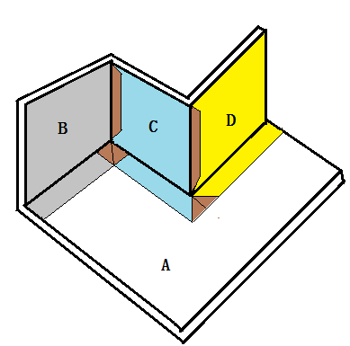
施工见施工模型图3。

施工模型图3
b)出屋面管道
铺设加强材料（A）→铺设泛水（B）→安装上部金属箍并密封→底部接缝处密封。
要求：平面搭接宽度为50-70mm，管道立面出底部高度不得小于250mm搭接宽度为30-50mm。
包管卷材B至管根应采用“裙 分”开叉的方法与平面卷材搭接，“裙分”宽度为50-70mm ， 分 12~14 等份（图 4)
出屋面管道施工见图4。
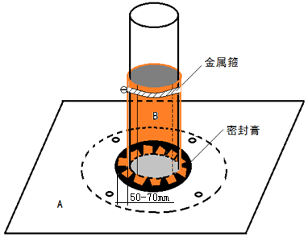图4

3.2自粘改性沥青防水卷材实操要求
1）准备
——防护品佩戴（工作服、手套、安全鞋、口罩等）；
——所用工具（100cmT型尺、 60cm钢尺、 钢卷尺、 专用压堒、 刮板、刻刀、滚刷、小桶）
——样品裁切（以现场模型尺寸为准）。
2）操作步骤
a)施工准备→涂刷基层处理剂→附加层E加强处理→卷材试铺和裁剪→平面A卷材铺贴→搭接部位处理→立面B卷材铺贴→搭接部位处理→立面C卷材铺贴→搭接部位处理→立面D卷材铺贴→搭接部位处理
要求：1.平面卷材整张铺贴，在阴角处断开，严禁上翻。立面搭接宽度搭接宽度为 100mm±10mm，立面卷材下翻至平面搭接宽度为 150mm±10mm。
2.阴阳角先做300mm宽附加层，上下翻各150mm±10mm。
3.卷材到模具周边外沿须留置2cm宽不铺贴，留边宽度整齐一致。

自粘改性沥青防水卷材施工模型图5
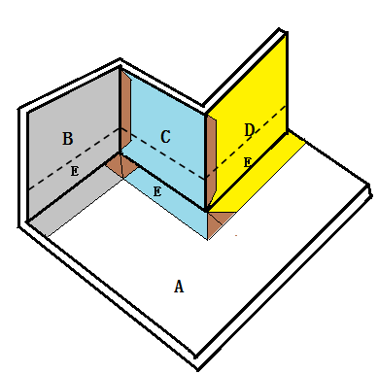

施工模型图5
b)出屋面管道
铺设加强材料（A）→铺设泛水（B）→安装上部金属箍并密封→底部接缝处密封。
要求：平面搭接宽度为50-70mm，管道立面管道立面出底部高度不得小于250mm,搭接宽度为30-50mm。
包管卷材B至管根应采用“裙 分”开叉的方法与平面卷材搭接，“裙分”宽度为50-70mm ， 分 12~14 等份（图6 )
出屋面管道施工见图6

图6
4)总要求
——防护用品佩戴齐全；
——操作工具使用规范准确；
——裁切准确；
——铺贴顺序正确，铺贴质量符合要求；
——铺贴过程中的自检、破损修补处理等；
——外观质量符合要求。
（四）实操考核评分规则
（1）尺寸偏差分（阴阳角及管口的做法是否与技术要求相符）
（2）观感质量（美观度），
（3）严密性能（基层粘结度是否密实），
(4)安全文明施工
（5）工效
（五）实操考核竞赛规则
1.凡参加本次竞赛的选手，必须符合本次竞赛所规定的报名条件和资格，不得弄虚作假，冒名顶替，一经发现严肃处理，并取消该选手的参赛资格，同时进行相应的处罚。
2.理论考试时间为60分钟，采用闭卷方式进行，满分100分，占总成绩的30%，作弊为0分，并取消其所有参赛资格。
3.技能操作比赛时间为120分钟，从口令开始至结束。包括看图、施工准备、饮水等一律计算在操作时间内，满分为100分，占总成绩的70%。实际操作采用一人一场地抽签方式进行。
4.参赛选手必须持本人身份证并佩戴竞赛组委会签发的选手证参加竞赛。
5.参赛选手必须按竞赛时间提前15分钟（实际操作比赛提前20分钟）进场，按指定座号或工位号参加竞赛。迟到20分钟者不得参加竞赛。理论知识考试开始30分钟后方可离开赛场。
6.选手在竞赛过程中不得随便走动，不得擅自离开赛场，如遇到问题时须举手向裁判人员提问，选手相互之间不得询问，否则做作弊行为处理。
7.如果选手提前结束竞赛，应举手向裁判员示意提前结束，其竞赛终止时间由裁判员记录在案。
8.在竞赛过程中（包括理论考试和技能操作竞赛）只允许裁判员、监考人员进入现场，其他人员不得入内。
9.参赛选手所使用的量具和工具，应根据本次竞赛事先要求的工具清单内容自理。在竞赛过程中，如遇忘带或没有时，由参赛选手自己负责。
(4)安全文明施工
（5）工效

